Конспект занятия по ознакомлению с окружающим миром в
старшей группе по теме: «Скоро лето»
Для детей старшей группы.
Цель: обобщение представлений о лете, о летних месяцах , о летних явлениях природы.
Задачи :
- воспитывать желание делиться знаниями и воспоминаниями о лете со сверстниками.
- развивать фантазию, память, мышление, способность правильно и грамотно высказывать свои мысли;
- развивать способность наблюдать и видеть красоту природы, беречь и любить её, воспитывать у детей любознательность. Оборудование: иллюстрации с изображениями летнего времени года.
Организационная часть.
Воспитатель : Ребята, послушайте стихотворение Л. Корчагиной «Лето»:
Если дует ветер теплый, хоть и с севера,
Если луг – в ромашках и комочках клевера,
Бабочки и пчелы над цветами кружатся,
И осколком неба голубеет лужица,
И ребячья кожица словно шоколадка…
Если от клубники заалела грядка –
Верная примета: наступило… .(лето)
Ответы детей
Воспитатель: Вы правы. Наконец - то скоро наступит долгожданное лето. Прекрасное время года. За что же все любят это время года?
Ответы детей……
Лето – чудесная пора. В это время года можно долго гулять на улице с друзьями, отдыхать, загорать на солнце, купаться, поехать на море, кататься на велосипеде, роликах, самокате.
Летом очень много разнообразных ягод и фруктов.
Воспитатель: Ребята, а какие изменения природы могут происходить только летом? (Летом выпадают осадки: дождь, град, часто после дождя появляется радуга)
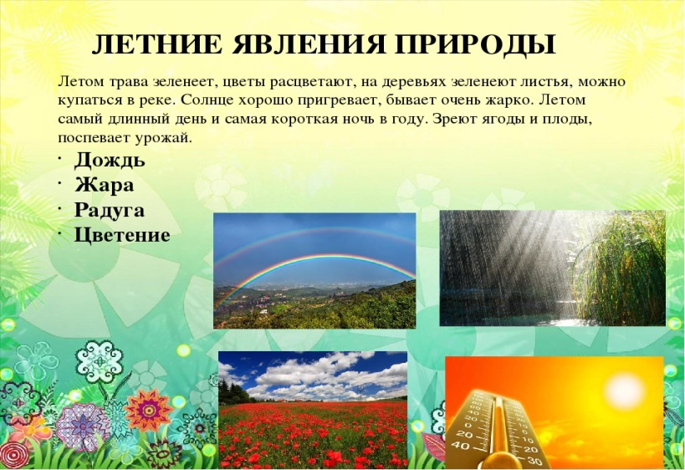
Ответы детей……..
Воспитатель: Дожди летом бывают теплые, ливневые, льет как из ведра.
-Летом бывают грозы (красивое, но опасное явление природы).
. 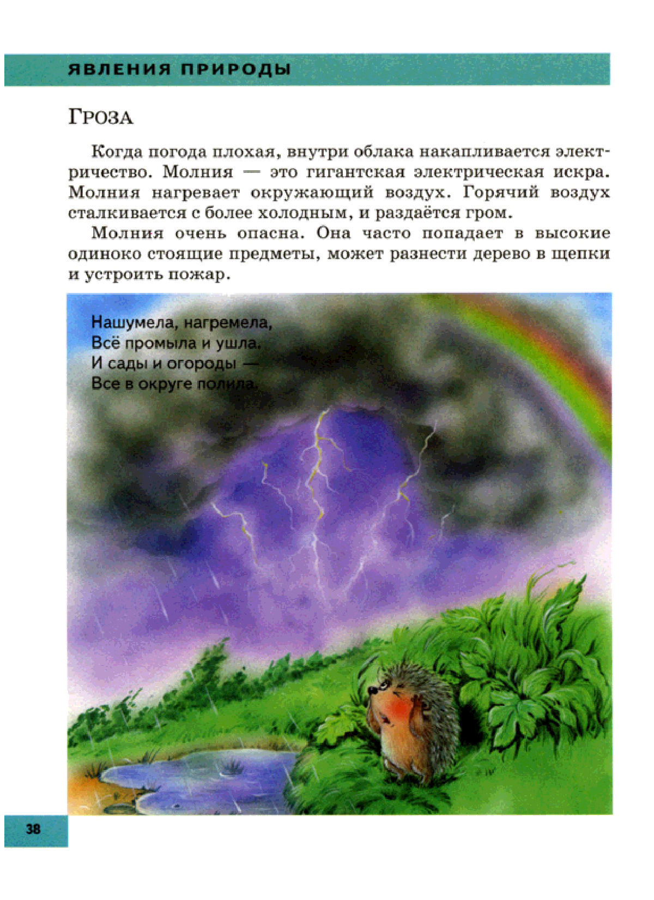
- Летом бывает радуга, семицветный мост, возникающий на небе после дождя, когда последние еще не упали на землю, а уже выглянуло солнце. (В радуге семь цветов, и они всегда расположены в строгом порядке: красный, желтый, зеленый, голубой, синий, фиолетовый).
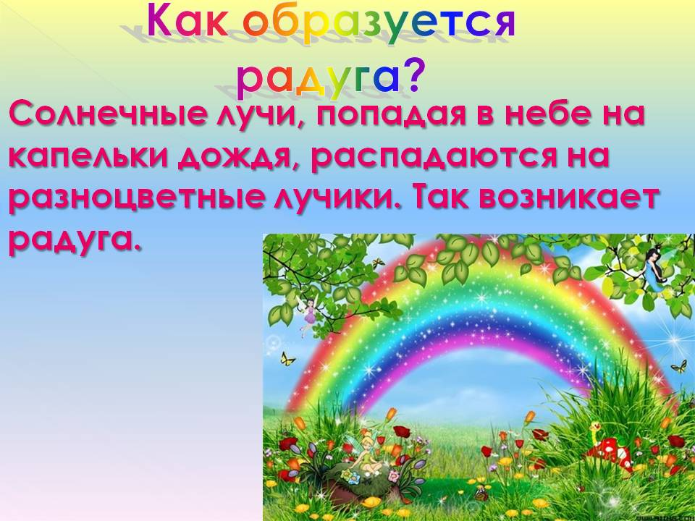
- Назовите летние месяцы (июнь, июль, август)
Ответы детей……….
- А сейчас я вам предлагаю поиграть:
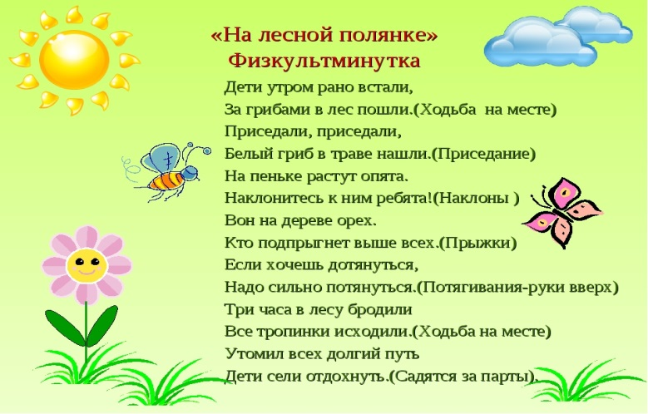
Вопросы и задания:
1.Отгадайте загадки:
Ты весь мир обогреваешь
И усталости не знаешь,
Улыбаешься в оконце,
А зовут тебя все ...
(Солнце)
Что за чудо-красота!
Расписные ворота
Показались на пути!
В них ни въехать,
Ни войти.
(Радуга)
Над цветком
Порхает, пляшет,
Веерком узорным машет.
(Бабочка)
Хочешь
- В воду ты ныряй,
Хочешь
- На песке играй.
Сколько замков
Здесь создашь!
Что это за место? ... (Пляж)
2.Игра «Четвертый лишний»
Выделите лишнее слово. Объясните свой выбор.
а) Июнь, июль, август, апрель;
б) ромашка, ландыш, колокольчик, василек;
в) стрекоза, кузнечик, ящерица, комар;
г) яблоко, земляника, малина, черника.
3.Д/и «Какое бывает лето?»
Воспитатель: Скажите, какое бывает лето?
Вот и подошло наше занятие к концу. Вам понравилось? А что интересного было для каждого из вас? (ответы детей).
А мне сегодня понравилось, какие вы были активные, как внимательно меня слушали.
Предложить детям нарисовать радугу. 